OA 11 | - Escribe los números decimales que se ubican donde se indica en cada flecha.  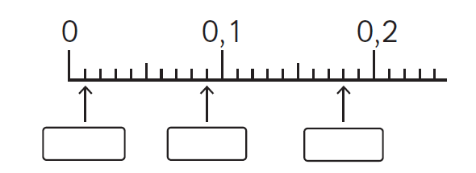 | 5° Básico  Tomo 1  Capítulo 6  Orden y comparación de decimales.

